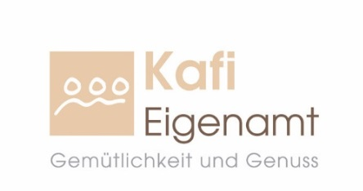


Woche 47 | Tagesmenü | Abendessen
Montag  18.11.2024 | Tagessuppe  Salat vom Buffet  Rindsravioli mit leichte Sauce | Tagessuppe  Brokkolicremsuppe  Mit Brot
Dienstag  19.11.2024 | Tagessuppe  Salat vom Buffet  Truten Ragout  Reis  Leicht verdauliche Gemüsemischung | Tagessuppe  Griessbrei mit Apfelmus
Mittwoch  20.11.2024 | Tagessuppe  Salat vom Buffet  Rindsvoressen (mager)  Kartoffelstock  Rüebli | Tagessuppe  Trutenschincken mit Eiersalat
Donnerstag  21.11.2024 | Tagessuppe  Salat vom Buffet  Poulet Hackfleisch ( Bollo)  Urdinkelspiralen | Tagessuppe  Dampfnudeln mit Zimtsauce
Freitag  22.11.2024 | Tagessuppe  Salat vom Buffet  Siedfleisch (mager)  Ebly  Selleriepüree | Tagessuppe  Penne mit Tomatensauce
Samstag  23.11.2024 | Tagessuppe  Salat vom Buffet  Poulet geschnetzeltes  Salzkartoffeln  Spinat | Tagessuppe  Omeletten mit Birnenkompott
Sonntag  24.11.2024 | Tagessuppe  Salat vom Buffet  Brätkügeli ( Kalb)  Bulgur  Lattich | Tagessuppe  Zwetschgenknödel mit Vanillesauce
 | VEGETARISCH  Tagessuppe  Salat vom Buffet  -----  Da wir momentan Norovirus im Haus haben, sind die Menü – angepasst.  Danke für ihr Verständnis.  Liebe Grüsse Leitung Gastronomie | HIT  Tagessuppe  Salat vom Buffet  -----

